Martes 16 de junio “Secuencia numérica”

Invite al niños/a a ordenar una secuencia numérica, los números del 1 al 6, ( la idea es que utilicen al menos 3 materiales diferentes para realizarla)
Material 1: El niño/a recolecta 6 piedras, el adulto escribe los números en cada priedra para que el niño/a las ordene.
Material 2: El niño/a recolecta hojas de árbol, el adulto o el niño/a, escribe los números en cada hoja y luego las ordena.
Material 3: En papeles lustre o blanco, el niño/a escribe los números y luego los ordena.

Ejemplo:

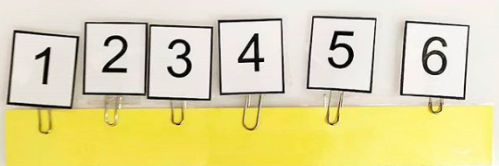

Jueves 18 de junio “Animales salvajes”

Invite al niño/as a observar un video sobre los animales salvajes para activar sus conocimientos previos.
A través de las sombras, los niños/as deberán adivinar que animal es, además de comentar donde vive, de que está cubierto (pelos, escamas, plumas).
Invíte al niño/a a dibujar y colorear el hábitat de los animales salvajes, el niño/a debe recortar y pegar los animales en la selva.

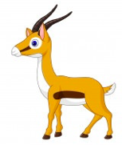

Lunes 22 de junio “Sentidos”

Invite al niño/a a observar los siguientes videos para conocer los sentidos, identificando que partes del cuerpo utilizan y para que sentido sirve cada uno.
https://www.youtube.com/watch?v=a_EfwFzm1ys
https://www.youtube.com/watch?v=ZedKoBURyqM

Luego de esto, jugarán utilizando sus sentidos.

- Sentido del gusto: con los ojos vendados, deberán probar diferentes sabores (sal, limón y azucar), identificando que sentido utilizaron para esto.

- Sentido del olfato: Con los ojos vendados, olerán diferentes elementos (Canela, oregano, frutas, jabón etc), identificando que sentido utilizaron para esto.

- Sentido del tacto: Con los ojos vendados, tocarán diferentes elementos (Lija, harina, peluche, agua, etc.) Identificando que sentido utilizaron para esto.

- Sentido de la audición: Con los ojos vendados, escucharán el sonido de diferentes elementos, tratando de descubrir cuales son (Golpear una olla, aplausos, pasos, dejar caer piedras etc.) Identificando que sentido utilizaron para esto.

- Sentido de la vista: El adulto esconderá diferentes elementos para que el niño/a, los busque, luego de esto, jugarán al “veo-veo”.
Identificando que sentido utilizaron para esto.

Miércoles 24 de junio “Las plantas”

Los niños/as observarán un video para comprender las partes de una planta y que necesitan para vivir. https://www.youtube.com/watch?v=zIDVm8_aLDI
El adulto, invitará al niño/a a realizar una germinación, utilizando, un poroto, un vaso (ojalá plastico o envase de yogurt), algodón y agua.
Los niños/as envolverán el poroto en el algodón, lo pondrán dentro del vaso y le hecharán unas gotas de agua para que el algodón se humedezca.
El adulto preguntará, que necesita la semilla del poroto para que se convierta en una planta grande (lo ideal, es que pongan el vaso en un lugar, donde le llegue la luz del sol), Es importante recordarle al niño/a que cada día, debe poner unas gotas de agua al vaso para que crezca la planta.
(Enviar fotos del proceso)

APOYO VISUAL PARA EL ADULTO
https://www.youtube.com/watch?v=EV6oQCPfnhw

Viernes 26 de junio “Patrones”

Invite al niño/a ha crear patrones de dos atributos (cuchara – tenedor , legos (dos colores) , perros de ropa de colores, calcetines y zapatos) Los niños y niñas, deberán crear al menos 2 patrones utilizando los diferentes elementos sugeridos, por ejemplo: tenedor – cuchara – tenedor – cuchara- tenedor.

Enviar fotos

